HĐĐ HUYỆN THANH OAI  LIÊN ĐỘI THCS TÂN ƯỚC  Số: /BC-LĐTHCS TƯ | CỘNG HOÀ XÃ HỘI CỦ NGHĨA VIỆT NAM  Độc lập- Tự do - Hạnh phúc  Tân Ước, ngày tháng năm 2021

BÁO CÁO
CÔNG TÁC ĐỘI VÀ PHONG TRÀO THANH THIẾU NHI
ĐỢT 1- CHỦ ĐIỂM: “CHÀO NĂM HỌC MỚI”
(Từ ngày 5/9/2021 đến 15/10/2021)

I. KẾT QUẢ ĐẠT ĐƯỢC:

1. Triển khai thực hiện phong trào “Thiếu nhi Thủ đô thi đua làm theo 5 điều Bác Hồ dạy”

1.1. Thiếu nhi Tân Ước thực hiện lời dạy “Yêu Tổ quốc, yêu đồng bào”
- Tuyên truyền về ngày khai giảng lồng ghép nhằm giáo dục thiếu nhi về lịch sử, truyền thống của dân tộc thông qua các hoạt động kỷ niệm những ngày lễ lớn của dân tộc kỷ 76 năm Ngày Cách mạng Tháng 8 thành công và Quốc khánh 2/9, kỉ niệm 52 năm ngày mất của Chủ tịch Hồ Chí Minh
- Tổ chức Lễ khai giảng Năm học mới 2021 - 2022 long trọng, ngắn gọn đảm bảo đúng công tác phòng chống dịch.
- Tổ chức tuyên truyền các ngày kỉ niệm vào các tiết chào cờ, sinh hoạt như:
+ 44 năm ngày Việt nam trở thành thành viên chính thức của Liên Hiệp Quốc
+ 76 năm ngày Nam Bộ Kháng chiến
+ 33 năm ngày mất của Tổng bí thư Trường Chinh
+ 67 năm ngày Giải phóng Thủ đô
- Triển khai tuyên truyền các ấn phẩm về phòng chống xâm hại trẻ em, đặc biệt trên môi trường mạng và phòng chống dịch bệnh Covid 19 trong các giờ sinh hoạt lớp.
- Đẩy mạnh các hoạt động tuyên truyền, giáo dục văn hóa ứng xử, ý thức tự giác chấp hành pháp luật trong thiếu nhi, đặc biệt là Luật Giao thông đường bộ, thực hiện việc đội mũ bảo hiểm cho trẻ em khi tham gia giao thông; thực hiện quyền và bổn phận trẻ em theo Công ước quốc tế về Quyền trẻ em và Luật trẻ em; tác hại của rượu, bia, chất kích thích và tệ nạn xã hội.
- Phát động học sinh tham gia cuộc thi trực tuyến “ Tìm hiểu Luật trẻ em năm 2016 và cuộc thi Tìm hiểu về Biển, đảo Việt nam và 60 năm ngày mở đường Hồ Chí Minh trên biển do PHòng Giáo dục phát động.
- Triển khai phong trào kế hoạch nhỏ năm học 2021 - 2022
1.2. Thiếu nhi Tân Ước thực hiện lời dạy “Học tập tốt, lao động tốt”
- Phát động và tổng kết tuần lễ học tập suốt đời từ ngày 1/10 đến 7/10/2021. Kết quả có 9 em học sinh được tuyên dương khen thưởng.
- Rèn luyện ý thức, tác phong học tập cho thiếu nhi thông qua việc thực hiện nghiêm túc học online.
- Tích cực ôn thi đội tuyển học sinh giỏi khối 9
1.3. Thiếu nhi Tân Ước thực hiện lời dạy “Đoàn kết tốt, kỷ luật tốt”
- Tổ chức “Vui hội trăng Rằm” cho thiếu nhi nhân dịp Tết Trung thu tại các chi đội
- Liên đội phối hợp với nhà trường Thăm hỏi và tặng quà Trung thu cho các em học sinh có hoàn cảnh khó khăn
- Tuyên truyền, rèn luyện kỹ năng thực hành xã hội, kỹ năng phòng, chống bạo lực, xâm hại và phòng, chống đuối nước tai nạn thương tích cho đội viên, học sinh vào giờ chào cờ đầu tuần.
1.4. Thiếu nhi Tân Ước thực hiện lời dạy “Giữ gìn vệ sinh thật tốt”
- Định hướng, hướng dẫn cho các em trong việc rèn luyện ý thức, thói quen giữ gìn vệ sinh cá nhân, tự chăm sóc sức khỏe bản thân; giữ gìn trường, lớp xanh – sạch – đẹp, giữ gìn vệ sinh chung tại gia đình, trường học và nơi công cộng thông qua các buổi sinh hoạt Đội, Sao nhi đồng
- Tiếp tục tuyên truyền, hướng dẫn thiếu nhi tham gia các hoạt động học tập, rèn luyện các kỹ năng tự bảo vệ bản thân, kỹ năng phòng, chống dịch bệnh Covid-19.
1.5. Thiếu nhi Tân Ước thực hiện lời dạy “Khiêm tốn, thật thà, dũng cảm”
- Định hướng cho thiếu nhi rèn luyện, thực hành phương châm “Tiên học lễ, hậu học văn” trong tiết học “Nếp sống văn minh thanh lịch của người Hà Nội”
- Giáo dục thiếu nhi đức hi sinh, lòng dũng cảm, tính trung thực trong học tập, sinh hoạt và trong đời sống hàng ngày thông qua việc đẩy mạnh giới thiệu các gương điển hình tiên tiến trong và ngoài trường học.
2 . Xây dựng Đội TNTP Hồ Chí Minh vững mạnh
2.1. Công tác đội viên
- Triển khai hướng dẫn hoạt động dành cho đội viên lớn gắn với công tác phát triển đoàn viên. Làm tốt công tác phân loại đội viên lớn, tập trung giúp đỡ, bàn giao đội viên đã trưởng thành để tiếp tục bồi dưỡng, phát triển đoàn viên.
2.2. Công tác xây dựng liên đội, chi đội
- Hướng dẫn các Chi đội tổ chức Đại hội theo đúng yêu cầu về thời gian, nội dung, hình thức được quy định trong Điều lệ và Nghi thức Đội TNTP Hồ Chí Minh vào ngày 04/10/2021.
- Xây dựng tập thể liên đội, chi đội đoàn kết gắn bó. Thúc đẩy hoạt động tự quản của các Liên đội, Chi đội và của đội viên. Nhân rộng mô hình cuộc vận động xây dựng "Chi đội 3 tốt" và "Liên đội 3 tốt" (học tập tốt, phong trào tốt, tự quản tốt) phù hợp với địa phương, đơn vị.
- Tổ chức tập huấn online, triển khai nhiệm vụ năm học mới, hướng dẫn viết sổ sách, cách ghi chép sổ Đội, lưu hồ sơ Liên đội.
2.3. Công tác xây dựng Ban Chỉ huy Đội
- Tổ chức các đợt tập huấn kiến thức, kỹ năng nghiệp vụ công tác Đội, phương pháp tổ chức hoạt động Đội cho đội ngũ Chỉ huy Đội, giúp các em làm quen với tổ chức các hoạt động lớn; phát huy vai trò tự nguyện, tự quản, tính chủ động, sáng tạo trong mỗi cán bộ Chỉ huy Đội vào đầu năm học mới.
- Tham gia các lớp đào tạo Chi đội trưởng khối 7 và Liên đội trưởng do Hội đồng đội Thành phố tổ chức
2.4. Công tác xây dựng đội ngũ cán bộ phụ trách thiếu nhi
- Tham gia các lớp đào tạo cho giáo viên làm tổng phụ trách Đội theo phương pháp tiếp cận đáp ứng nhu cầu, nguyện vọng của thiếu nhi và thực tiễn công tác Đội và phong trào thiếu nhi giai đoạn hiện nay
3. Công tác bảo vệ, chăm sóc thiếu niên, nhi đồng, triển khai thực hiện Luật trẻ em.
- Quan tâm, chăm sóc, hỗ trợ, giúp đỡ thiếu nhi có hoàn cảnh khó khăn.
- Tặng quà Tết Trung thu cho con em cán bộ, nhân viên giáo viên
* Một số tồn tại:
- Một số chi đội chưa thực hiện tốt nội quy của nhà trường và chưa tham gia nhiệt tình các phong trào do Liên đội phát động.
- Kinh phí tổ chức các phong trào còn ít nhất là chương trình trung thu.
II. TRỌNG TÂM CÔNG TÁC ĐỢT 2, CHỦ ĐIỂM “BIẾT ƠN THẦY CÔ” (Từ 16/10/2020 đến ngày 20/11/2020).
* Đợt 2 (từ 16/10 đến 20/11/2021): Chủ điểm “Biết ơn thầy cô giáo”
- Tổ chức đồng loạt chùm hoạt động giáo dục truyền thống “Tôn sư, trọng đạo” và giao lưu, tri ân các thầy cô giáo, các hoạt động văn hóa văn nghệ, tổ chức cuộc thi viết về thầy cô, mái trường nhân kỷ niệm 39 năm Ngày nhà giáo Việt Nam...
- Tổ chức cuộc thi Video, Clip “Mái trường mến yêu” (tháng 11/2021).
- Tổ chức diễn đàn “Trẻ em với vấn đề phòng, chống bạo lực, xâm hại trẻ em”, “Xây dựng nét đẹp văn hóa ứng xử trong nhà trường”,..
- Triển khai phong trào Kế hoạch nhỏ đợt I, năm học 2021 – 2022.
Trên đây là bản báo cáo đợt thi đua thứ 1 của Liên đội THCS Tân Ước, phương hướng đợt thi đua thứ 2. Liên đội rất mong nhận được sự đóng góp ý kiến của Hội đồng đội huyện Thanh Oai để bản báo cáo được hoàn chỉnh.
Liên đội xin chân thành cảm ơn.
MỘT SỐ HÌNH ẢNH HOẠT ĐỘNG
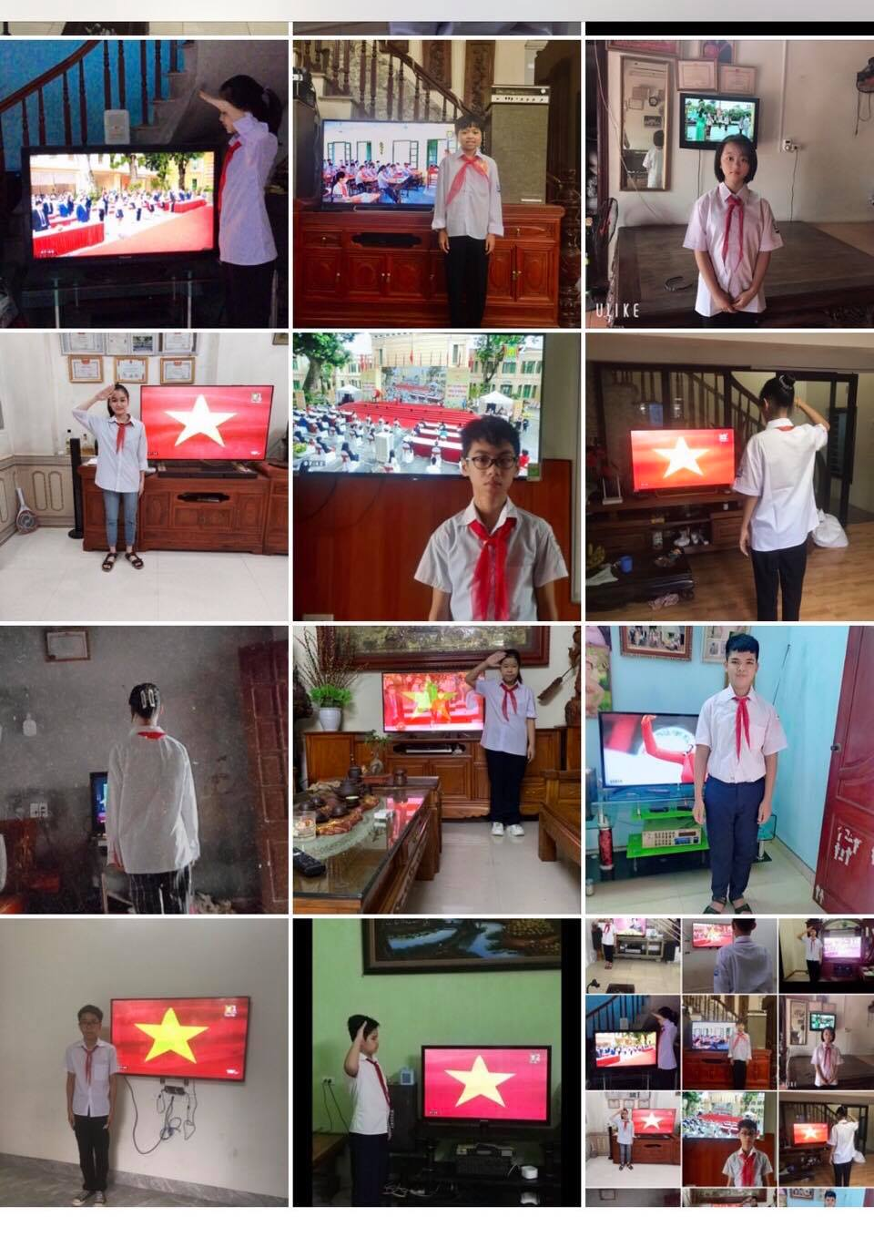
Khai giảng năm học mới

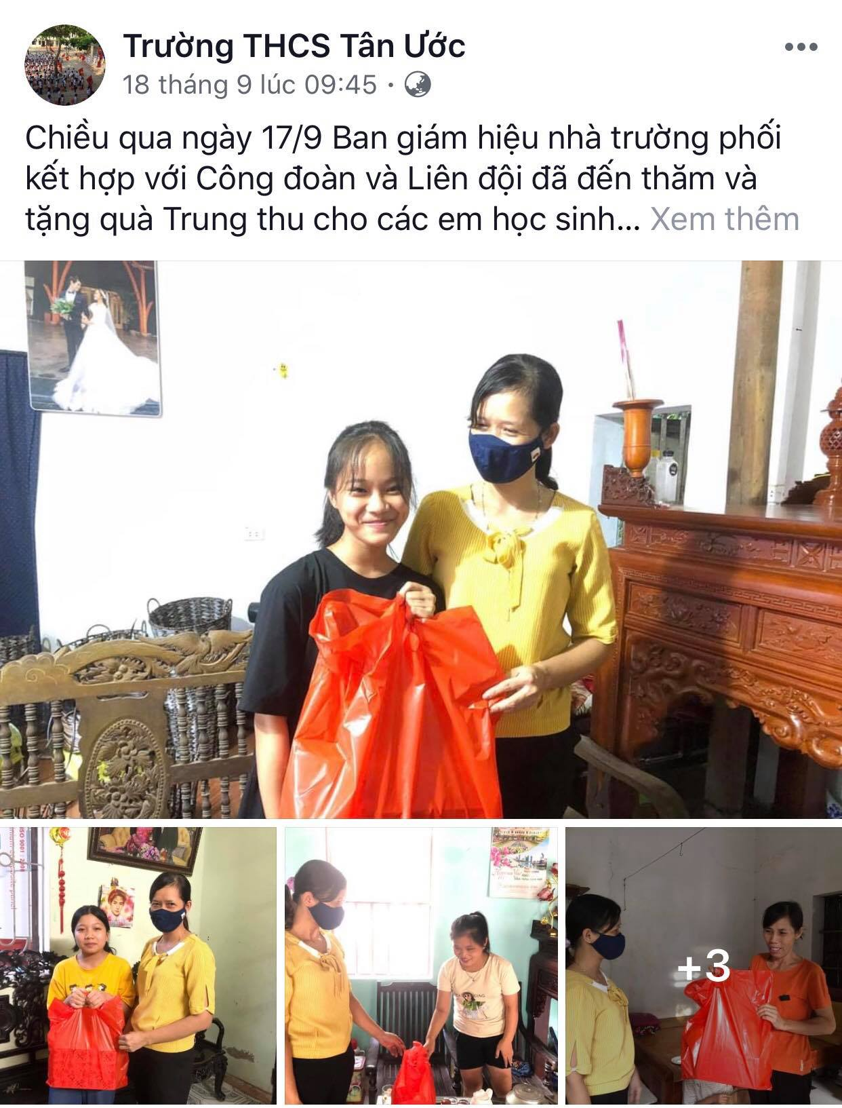
Thăm và tặng quà Trung thu cho các em HS có hoàn cảnh khó khăn
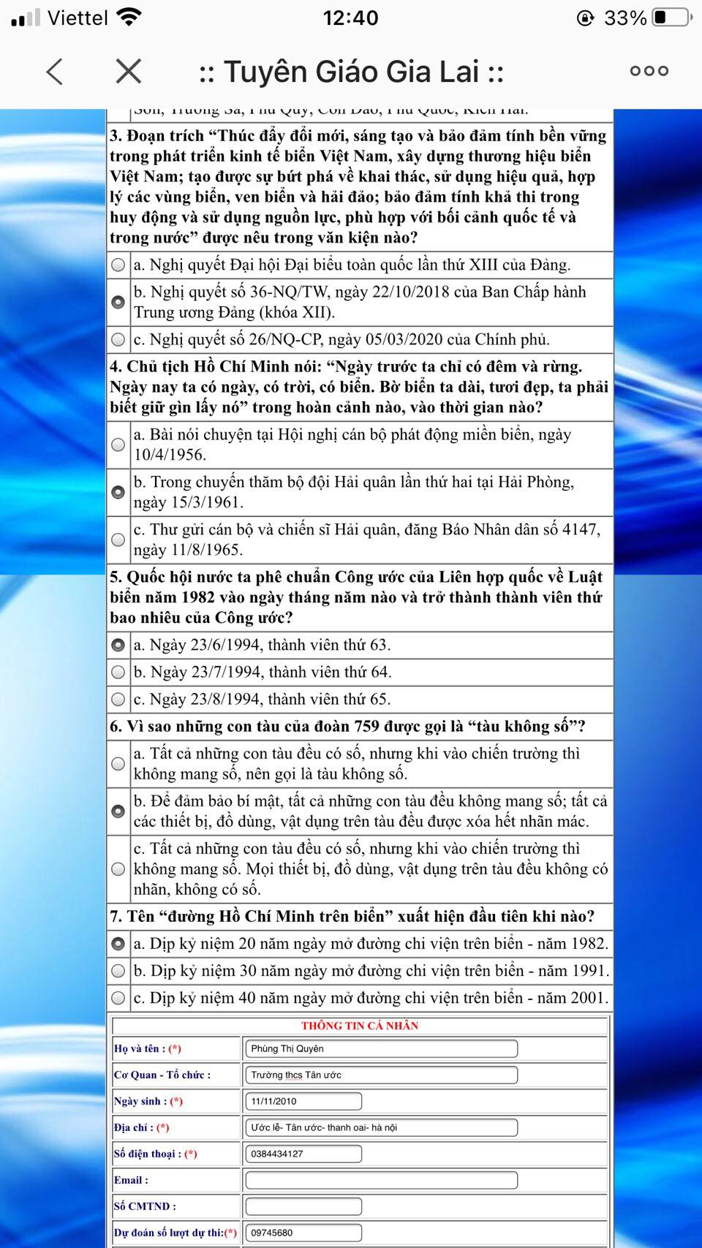

Tham gia cuộc thi Tìm hiểu về biển đảo

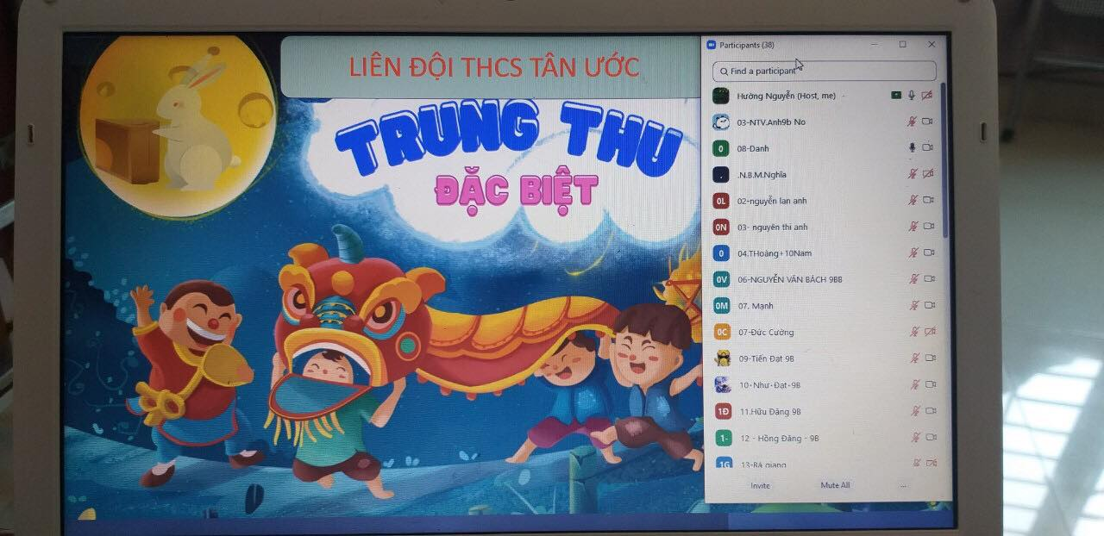
Tổ chức Trung thu cho HS tại các chi đội

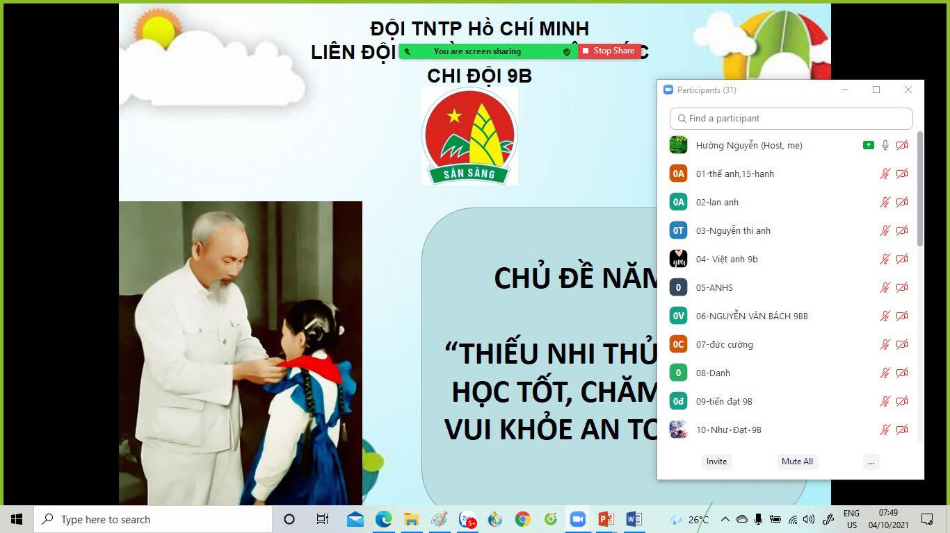
Tổ chức Đại hội Chi đội nhiệm kì năm năm 2021 – 2022
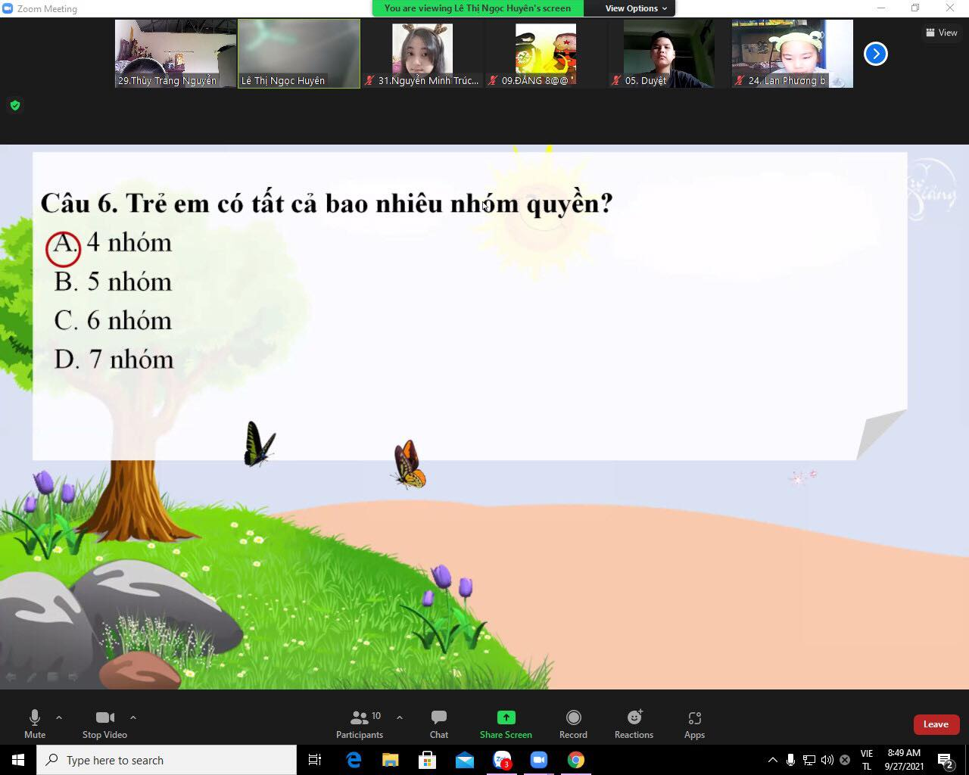
Tuyên truyền về Luật trẻ em, các ấn phẩm về Luật trẻ em và phòng chống dịch Covid 19
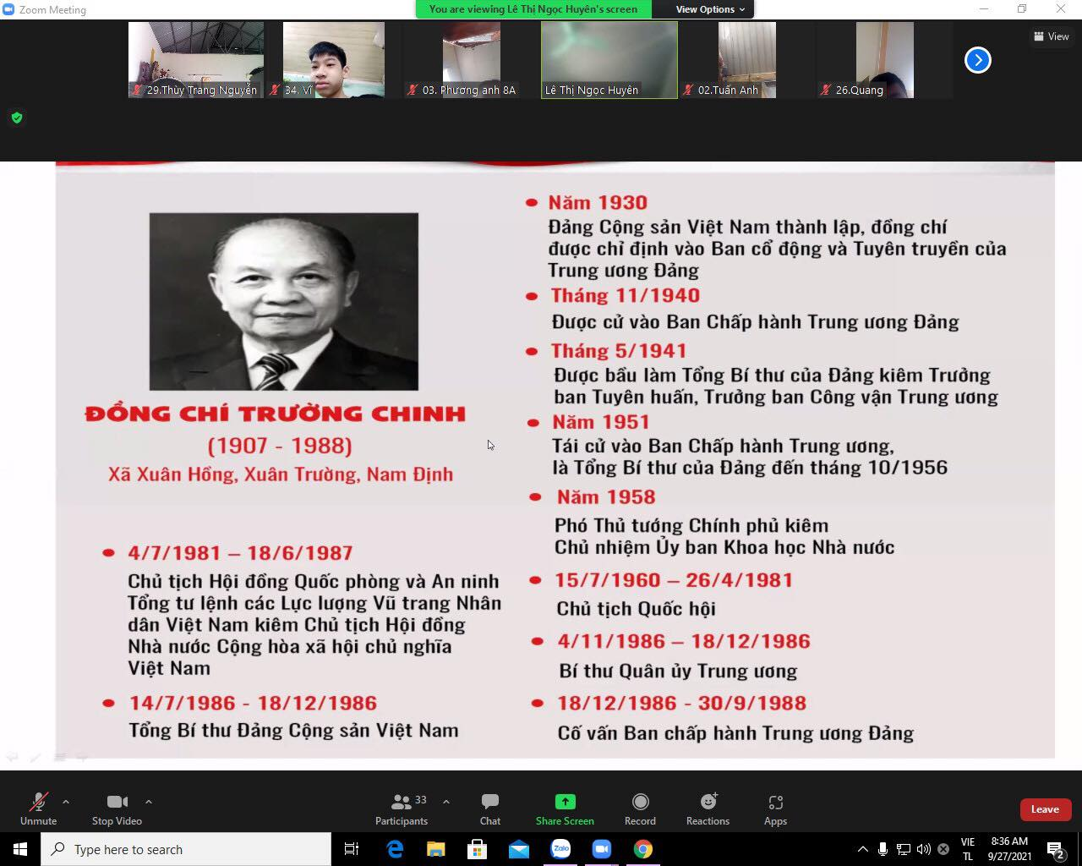
Tuyên truyền, tìm hiểu kỉ niệm 33 năm ngày mất của Tổng bí thư Trường Chinh

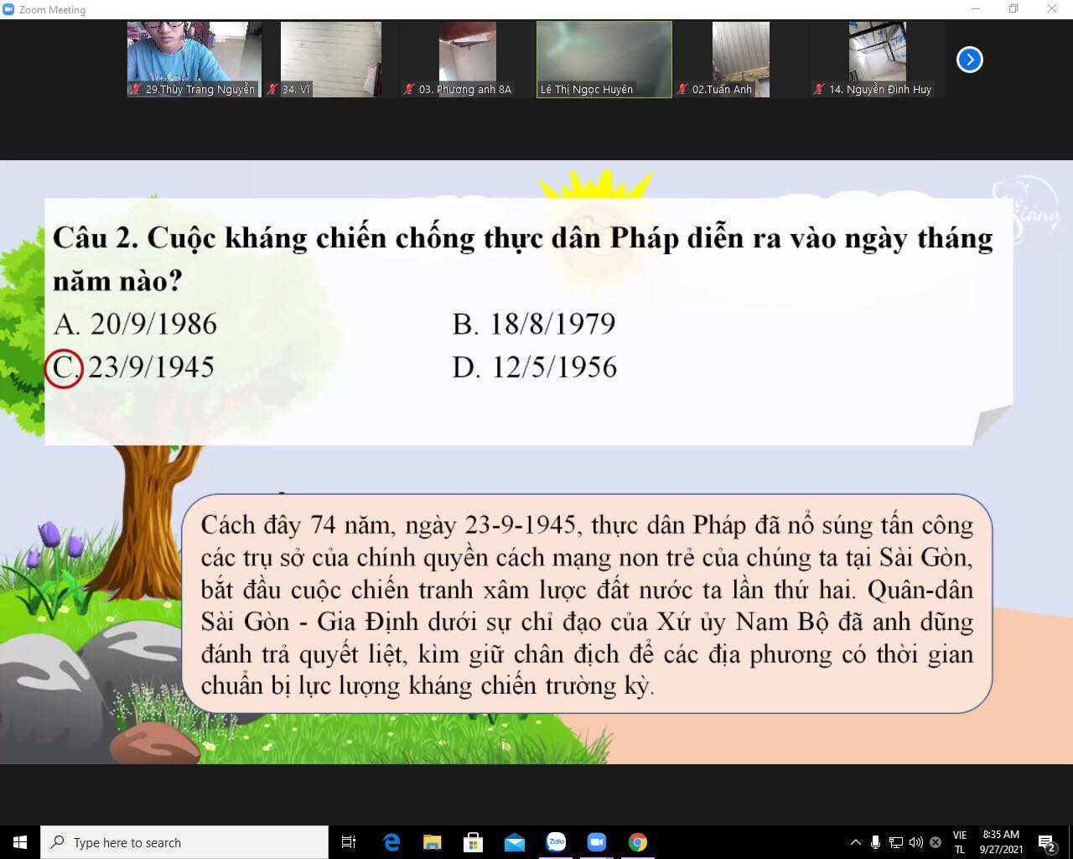
Tuyên truyền, tìm hiểu kỉ niệm 76 năm ngày Nam Bộ Kháng chiến
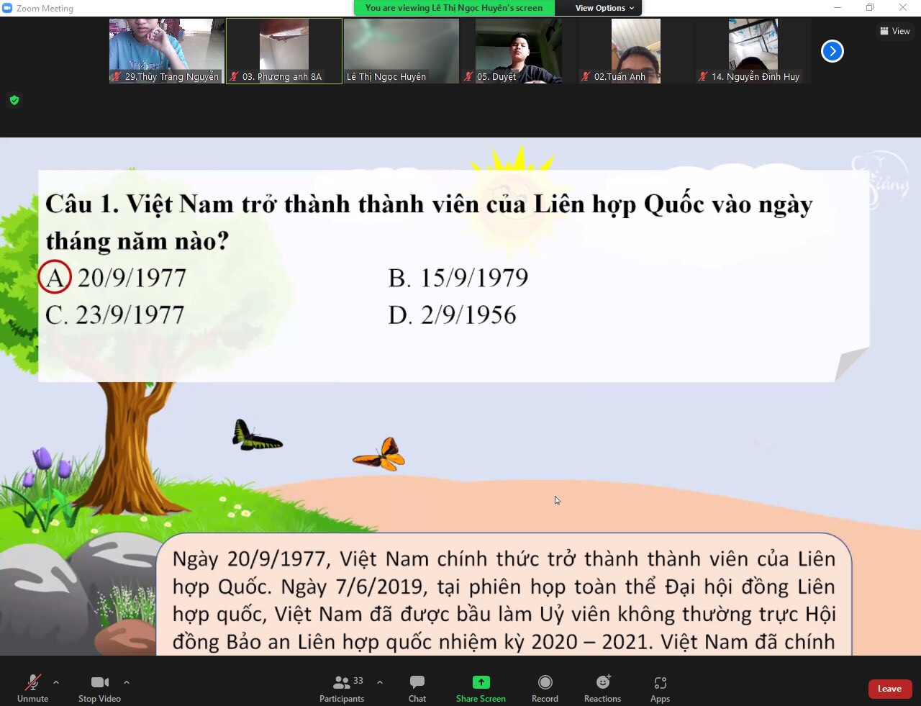

Tuyên truyền, tìm hiểu kỉ niệm 44 năm ngày Việt nam trở thành thành viên chính thức của Liên Hiệp Quốc

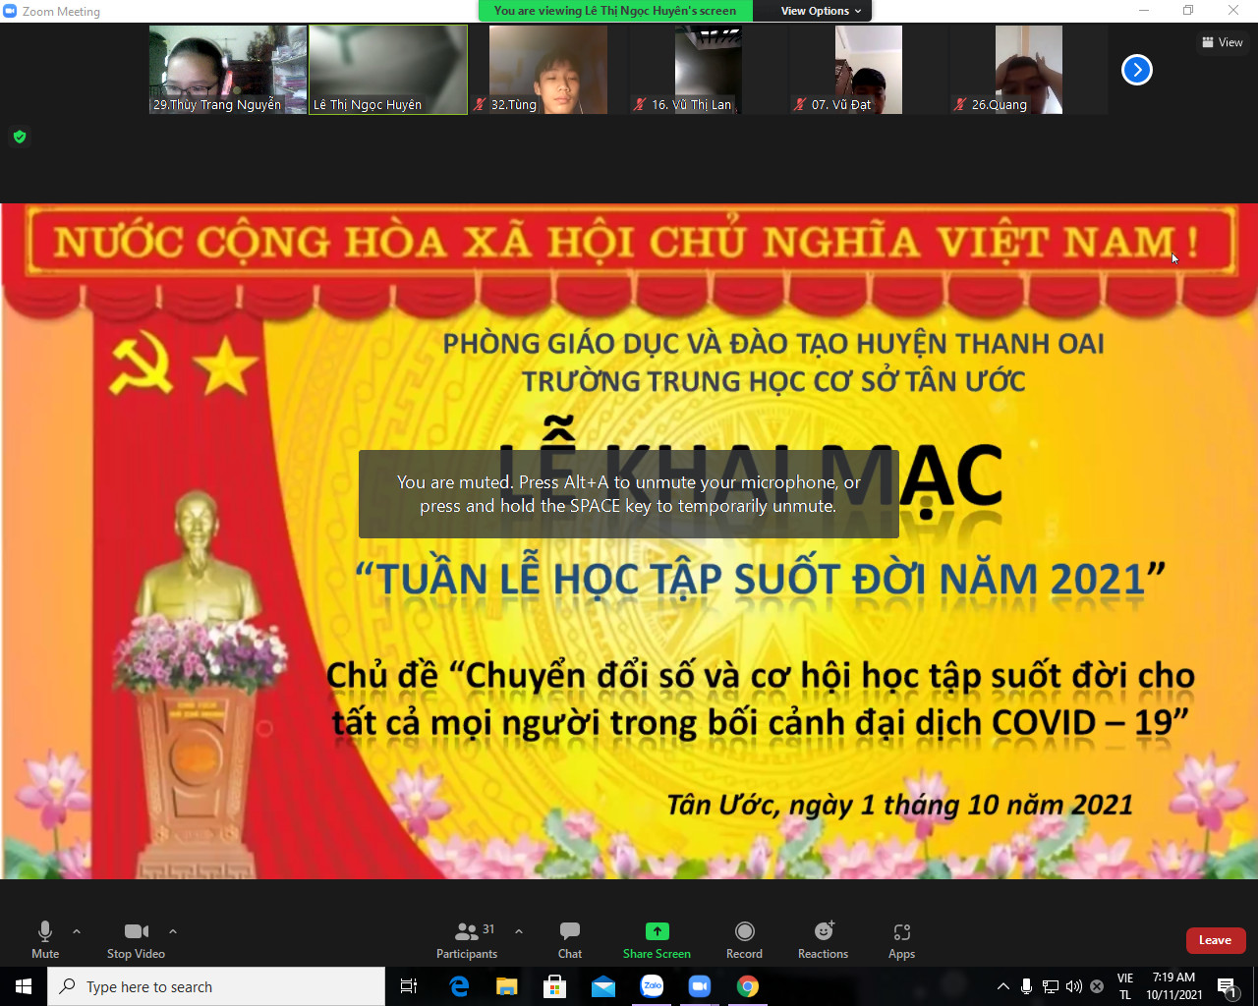
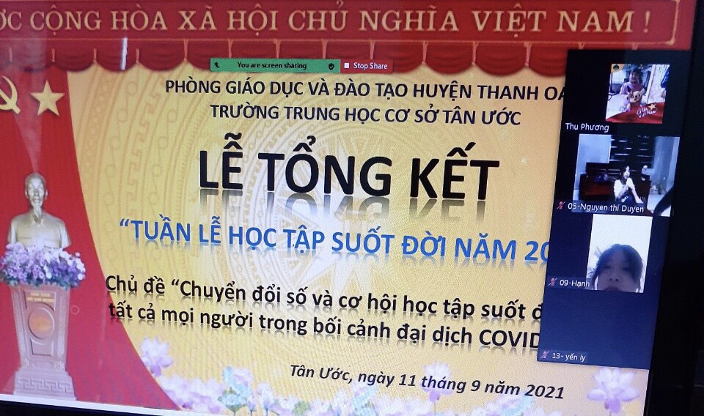
Lễ khai mạc và Tổng kết Tuần lễ học tập suốt đời
XÁC NHẬN CỦA BGH T/ M BAN CHỈ HUY LIÊN ĐỘI
GIÁO VIÊN TPT

Trần Thị Liên

